Prénom : ……………………….. | Date : …………………………………………………..

 | GÉOMÉTRIE  Reproduction de figures (03)

LA CIBLE (02)

1 | 2
- Trace un carré de 16 centimètres de côté. | - Trace les 2 médiatrices du carré.
3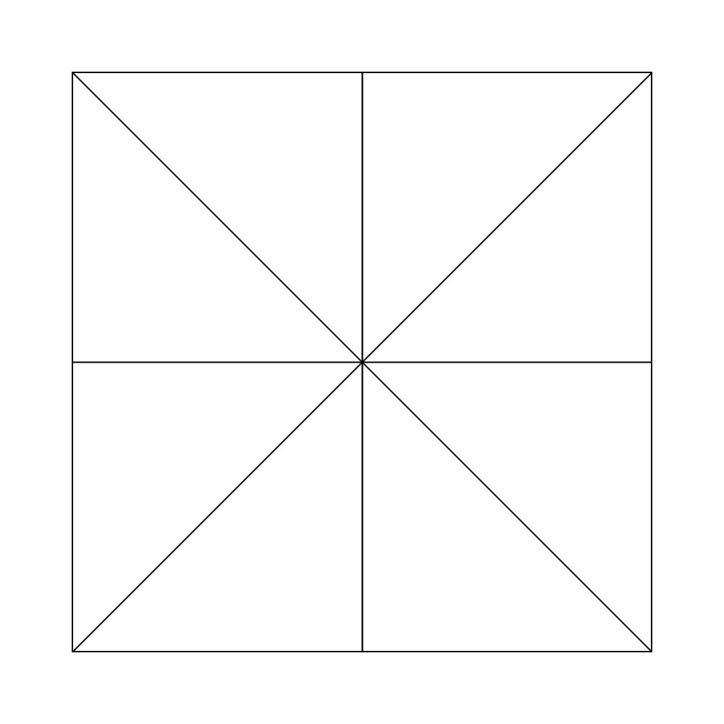 | 4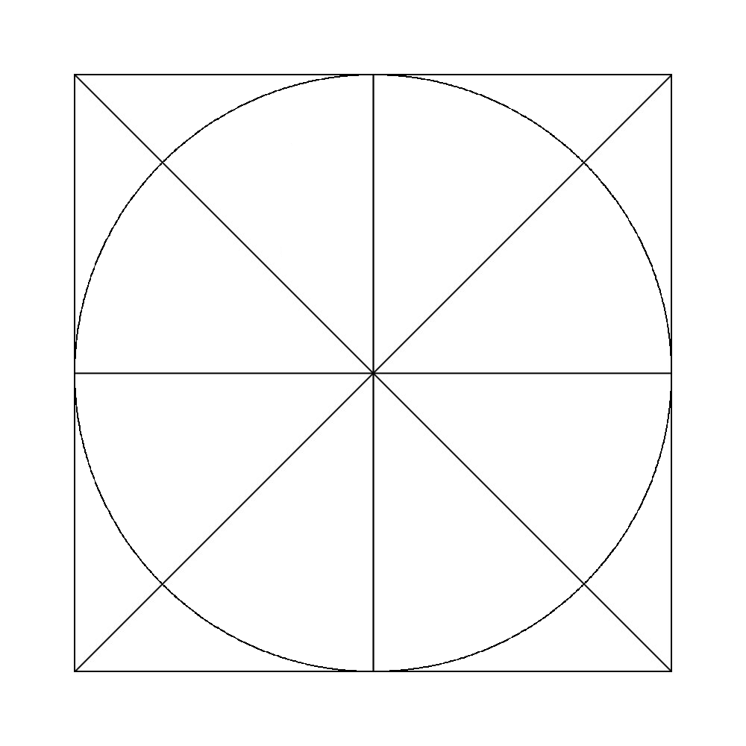
- Trace les 2 diagonales du carré. | - Trace un cercle de même centre que le carré et de 8 centimètres de rayon.
5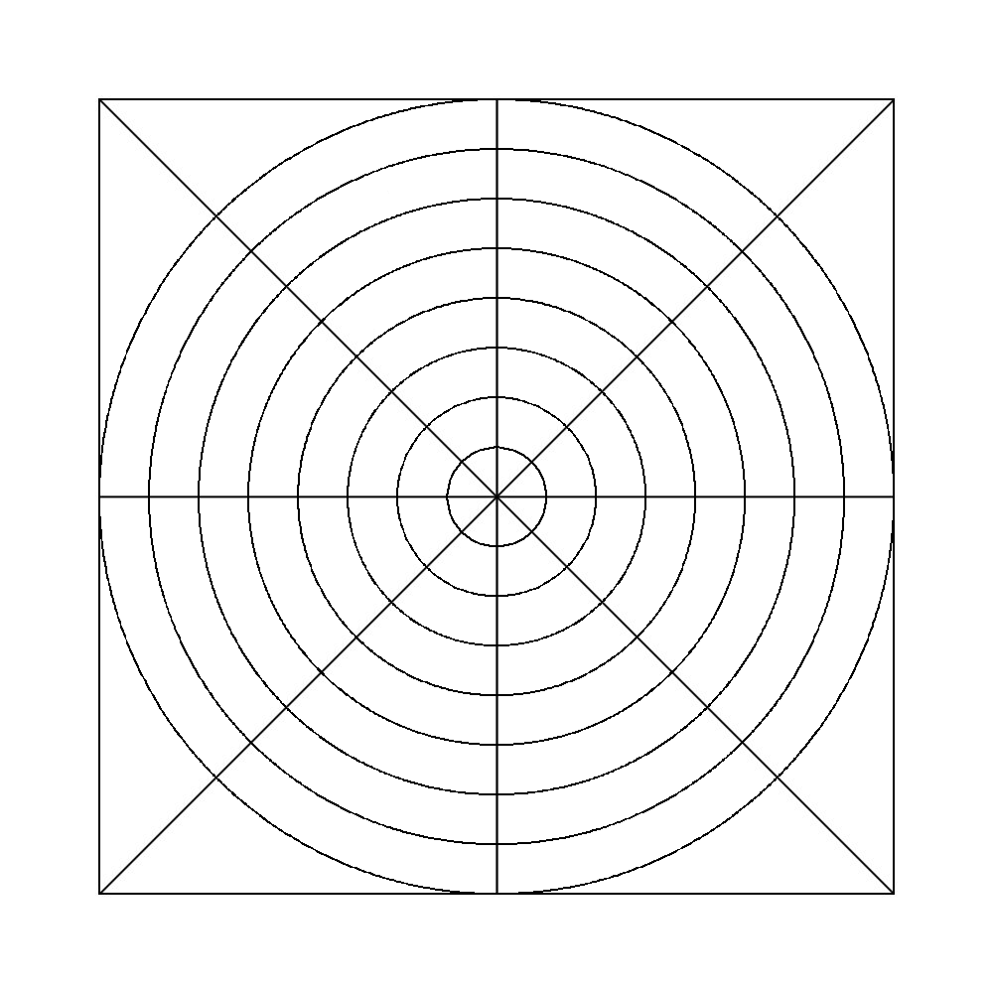 | 6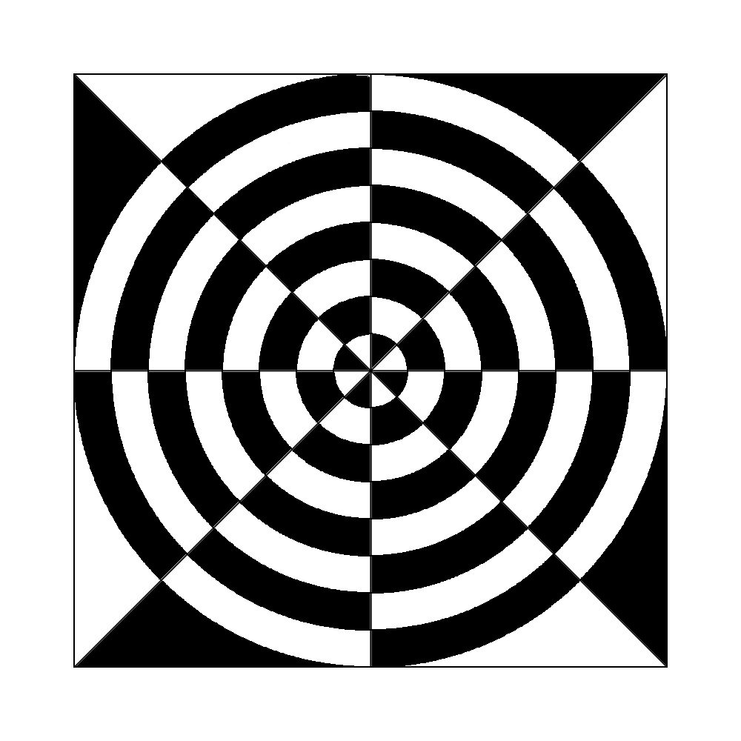
- Trace 7 autres cercles concentriques en réduisant le rayon d’1 centimètre à chaque fois. | - Colorie.

